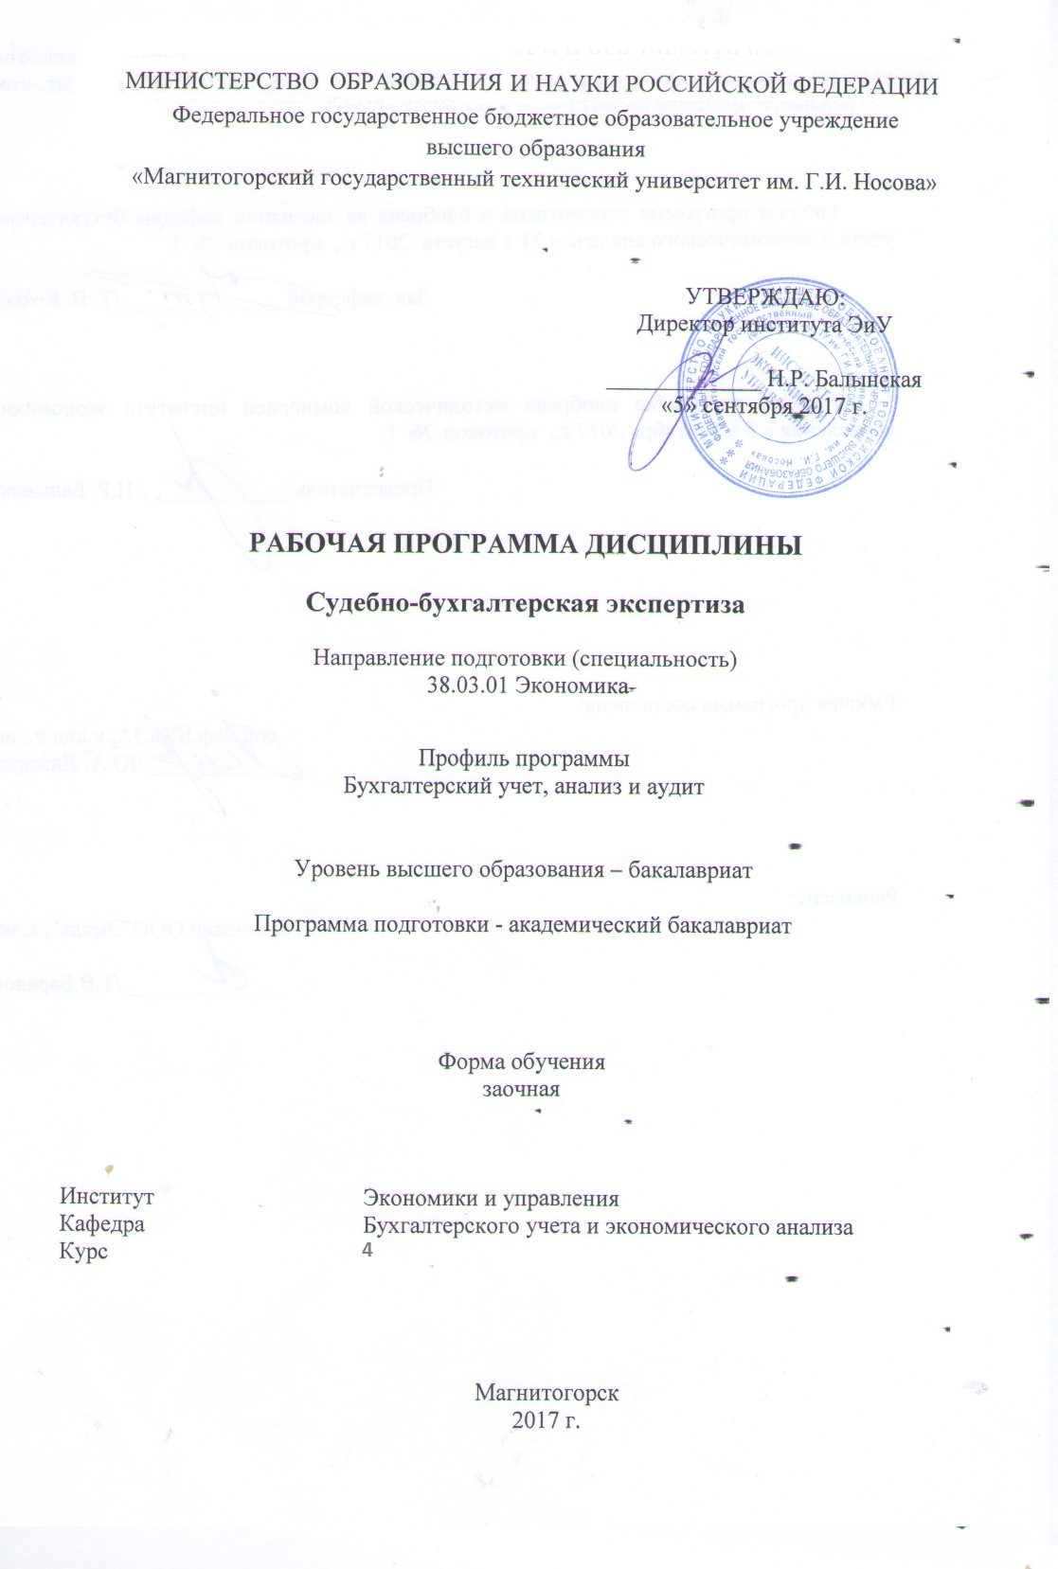
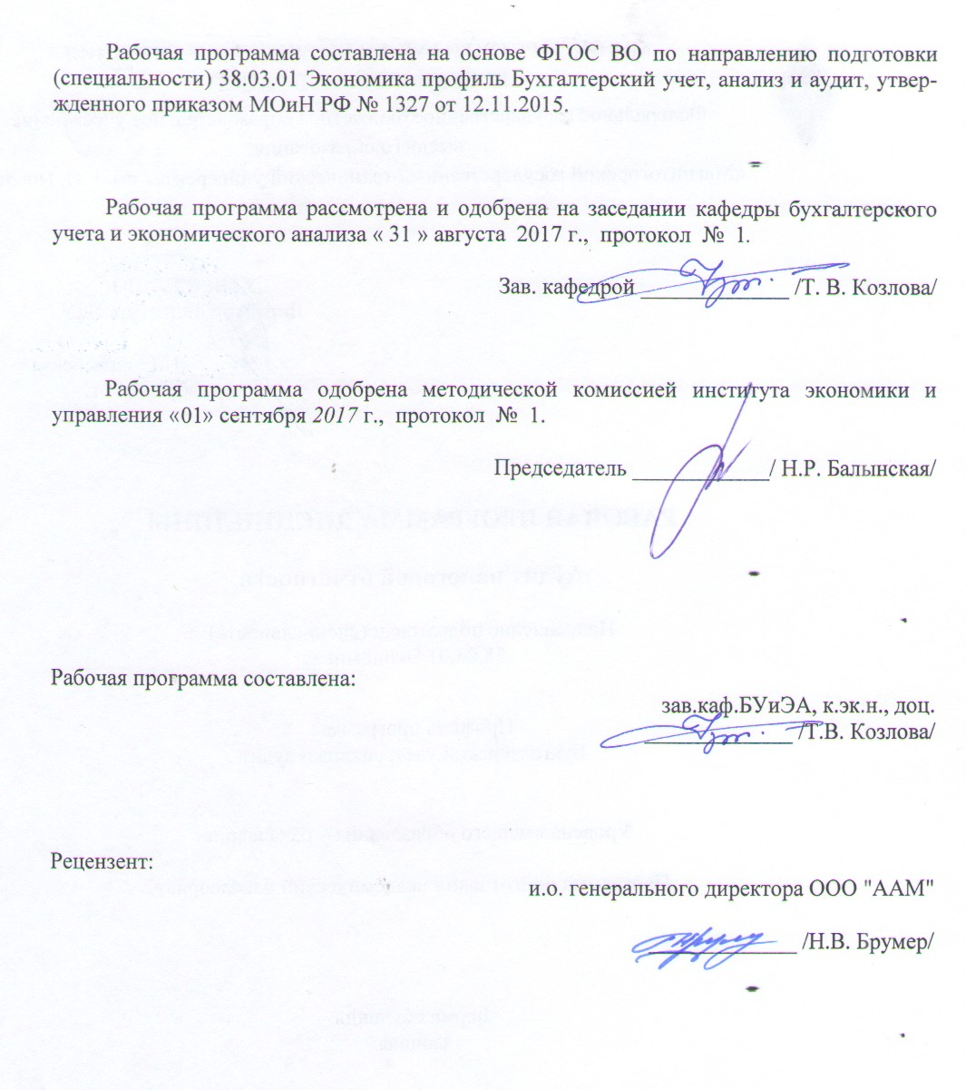
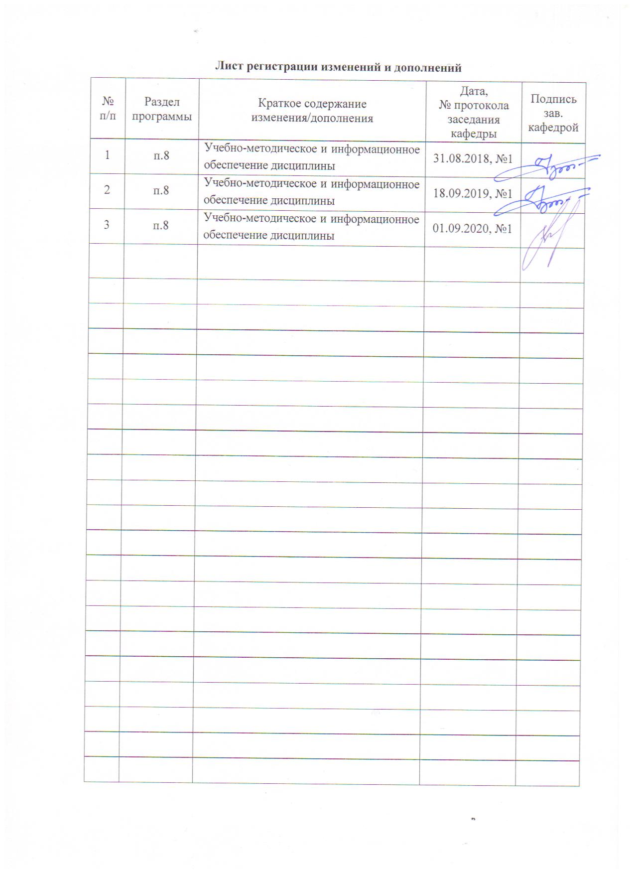

1 Цели освоения дисциплины (модуля)
Целями освоения дисциплины (модуля) «Судебно-бухгалтерская экспертиза» является формирование у бакалавров теоретических знаний и практических навыков в области проведения судебно-бухгалтерской экспертизы, понимание её сущности и задач, а также соотношения судебно-бухгалтерской экспертизы и ревизионной работы, а также формирование компетенций: способность анализировать и интерпретировать финансовую, бухгалтерскую и иную информацию, содержащуюся в отчетности предприятий различных форм собственности, организаций, ведомств и т.д. и использовать полученные сведения для принятия управленческих решений.

2 Место дисциплины в структуре образовательной программы подготовки бакалавров
Дисциплина Б1.В.ДВ.02.01 «Судебно-бухгалтерская экспертиза» входит в вариативную часть образовательной программы, блок «Дисциплины по выбору».
Для изучения дисциплины необходимы знания (умения, навыки), сформированные в результате изучения следующих дисциплин:
1) Б1.В.ОД.4 Бухгалтерский финансовый учёт.
Для освоения дисциплины «Судебно-бухгалтерская экспертиза» бакалавры должны:
- быть способны понимать сущность и значение информации в развитии современного информационного общества;
- владеть основными методами получения и переработки информации;
- способны осуществлять сбор, анализ и обработку данных, необходимых для решения поставленных профессиональных задач;
- обладать базовыми теоретическими знаниями и практическими навыками в области российского бухгалтерского учета.
Знания, полученные при изучении данной дисциплины, будут необходимы для подготовки к итоговой аттестации и защите выпускной квалификационной работы.

3 Компетенции, формируемые в результате освоения дисциплины (модуля) и планируемые результаты обучения
В результате освоения дисциплины (модуля) «Судебно-бухгалтерская экспертиза» бакалавр должен обладать следующими компетенциями:

Структурный  элемент  компетенции | Планируемые результаты обучения
ПК-5 Способность анализировать и интерпретировать финансовую, бухгалтерскую и иную информацию, содержащуюся в отчетности предприятий различных форм собственности, организаций, ведомств и т.д. и использовать полученные сведения для принятия управленческих решений

Знать | основные правила анализа и интерпретации финансовой, бухгалтерской и иной информации, содержащейся в отчетности предприятий различных форм собственности, организаций, ведомств и т.д.  -формы применения специальных бухгалтерских познаний в правовой сфере.
Уметь | использовать полученные сведения для принятия управленческих решений;  -отличать судебно-бухгалтерскую экспертизу от ревизии, проводимой по требованию правоохранительных органов.
Владеть | -навыками соединения полученных теоретических знаний с навыками и умениями в практической сфере;  - формирования комплексного научного подхода к анализу явлений финансово-хозяйственной деятельности

4 Структура и содержание дисциплины
Общая трудоемкость дисциплины составляет 7 зачетных единиц 252 акад. часа, в том числе:
– контактная работа – 19,2 акад. часов:
– аудиторная – 16 акад. часов;
– внеаудиторная 3,2 акад. часов
– самостоятельная работа –224,1 акад. часов;
– подготовка к экзамену – 8,7 акад. часа

Раздел/ тема  дисциплины | курс | Аудиторная  контактная работа  (в акад. часах) |  |  | Самостоятельная работа (в акад. часах) | Вид самостоятельной  работы | Форма текущего контроля успеваемости и  промежуточной аттестации | Код и структурный  элемент  компетенции
Раздел/ тема  дисциплины | курс | лекции | лаборат.  занятия | практич. занятия
1. Раздел  Судебно-бухгалтерская экспертиза. Общие положения | 4 |  |  |  |  | Подготовка к практическому занятию |  | ПК-5зув
1.1. Тема  Цели, задачи и система методов судебной бухгалтерии | 4 | 0 |  | 0 | 30 | Подготовка к практическому занятию | Устный опрос. Тест | ПК-5зув
1.2. Тема  Понятие, структура и задачи  судебно-бухгалтерской экспертизы. Классификация судебно-бухгалтерских экспертиз | 4 | 1 |  | 2 | 30 | Подготовка к практическому занятию | Устный опрос. Тест | ПК-5зув
1.3 Тема  Права и обязанности эксперта-бухгалтера и его процессуальный статус | 4 | 1 |  | 2 | 30 | Подготовка к практическому занятию | Устный опрос | ПК-5зув
Итого по разделу |  | 2 |  | 4 | 90
2. Раздел  Назначение и производство судебно-бухгалтерской экспертизы | 4 |  |  |  |  | Подготовка к практическому занятию |  | ПК-5зув
2.1. Тема  Общие положения и вопросы, решаемые судебно-бухгалтерской экспертизой | 4 | 1 |  | 0 | 30 | Подготовка к практическому занятию | Устный опрос | ПК-5зув
2.2. Тема  Назначение и производство судебно-бухгалтерской экспертизы в уголовном, гражданском и арбитражном судопроизводстве | 4 | 1 |  | 2 | 30 | Подготовка к практическому занятию | Устный опрос. Тест | ПК-5зув
2.3 Тема  Заключение судебно-бухгалтерской экспертизы, его оценка и использование | 4 | 1 |  | 2\2 | 37 | Подготовка к практическому занятию | Устный опрос | ПК-5зув
2.4 Тема  Особенности экспертного заключения по различного рода хозяйственным операциям | 4 | 1 |  | 2/2 | 37,1 |  | Устный опрос. Тест | ПК-5зув
Итого по разделу | 4 | 4 |  | 6/И4
Итого по дисциплине | 4 | 6 |  | 10/И4 | 224,1 |  | Экзамен

5 Образовательные и информационные технологии
Для реализации предусмотренных видов учебной работы в качестве образовательных технологий преподаваемой дисциплины «Судебно-бухгалтерская экспертиза» используются традиционная и модульно-компетентностная технологии.
Лекции проходят в традиционной форме, в форме лекций-консультаций и проблемных лекций. Теоретический материал на проблемных лекциях является результатом усвоения полученной информации посредством постановки проблемного вопроса и поиска путей его решения. На лекциях-консультациях изложение нового материала сопровождается постановкой вопросов и дискуссией в поисках ответов на эти вопросы. При передаче необходимых теоретических знаний частично используются мультимедийные средства и технологии.
Для усвоения навыка работы с нормативными источниками информации в области статистики предусмотрено проведение занятий в компьютерном классе и использование справочно-правовых систем «Гарант», «Консультант+», поиск в Google, Rambler и других поисковых программных продуктах.
При проведении практических занятий используются работа в команде и методы IT, а так же Интерактивные технологии – организация образовательного процесса, которая предполагает активное и нелинейное взаимодействие всех участников, достижение на этой основе личностно значимого для них образовательного результата. Наряду со специализированными технологиями такого рода принцип интерактивности прослеживается в большинстве современных образовательных технологий. Интерактивность подразумевает субъект-субъектные отношения в ходе образовательного процесса и, как следствие, формирование саморазвивающейся информационно-ресурсной среды.

Самостоятельная работа стимулирует студентов при решении задач на практических занятиях, при подготовке к итоговой аттестации.

6 Учебно-методическое обеспечение самостоятельной работы бакалавров

По дисциплине «Судебно-бухгалтерская экспертиза» предусмотрена аудиторная и внеаудиторная самостоятельная работа обучающихся.
Аудиторная самостоятельная работа студентов предполагает решение контрольных задач на практических занятиях.

Примерные аудиторные контрольные работы (АКР):

АКР №1

Вопросы для самоконтроля:

- Какие требования предъявляются к заключению эксперта – бухгалтера.
- Основные способы исправления бухгалтерских ошибок.
- С какими науками связана судебно - бухгалтерская наука.
- Как группируют бухгалтерские документы по назначению.
- Каким образом производится изъятие бухгалтерских документов до возбуждения юридического процесса.

Задача 1. Используя балансовое уравнение и следующую информацию, определите чистую прибыль за год для каждого из четырех перечисленных случаев (каждый случай рассматривать независимо друг от друга):

 | Активы | Обязательства
Начало года | $70,000 | $30,000
Конец года | $100,000 | $50,000

1. В течение года собственники не делали ни вложений, ни изъятий капитала.
2. Были сделаны инвестиции в размере $10,000, но не было изъятий.
3. Инвестиций не делалось, но производились изъятия на общую сумму $2,000.
4. В течение года собственники вложили $5,000, а изъяли $3,000.

Задача 2. Составьте таблицу, в названии строк которой пункты приведенного ниже списка операций, а в заголовках трех столбцов – «Активы», «Обязательства» и «Капитал». Для каждой операции из ниже приведенного списка заполните соответствующую строку, проставляя знак влияния ее на соответствующий раздел балансового уравнения: «+» в случае увеличения, «–» в случае уменьшения, «0» в случае отсутствия влияния.
• Закуплены офисные принадлежности в кредит;
• Погашена задолженность за принадлежности;
• Оплачено недельное жалованье служащим;
• Собственник изъял часть денежных средств;
• Закуплен грузовик за деньги;
• Получен счет за телефон, который будет оплачен в следующем ме-
сяце;
• Выставлен счет клиенту за оказанные услуги;
• Собственник сделал дополнительные инвестиций.

АКР №2

- Какие непроцессуальные формы использования специальных бухгалтерских знаний в юридической практике известны.
- Какие виды финансового контроля существуют по методу проведения.
- Что проверяет документальная ревизия.
- Чем отличается судебно-бухгалтерская экспертиза от аудиторской работы.

Задача 1. Линда Уокер открыла предприятие по мойке автомашин, инвестировав $480,000. На эти средства были приобретены участок земли, здание и необходимое оборудование. Если бы все активы приобретались отдельно, то земля имела стоимость $120,000, здание – $270,000, оборудование – $210,000.
Требуется:
Определить стоимость земли, здания и оборудования, по которой они будут отражены на счетах бухгалтерского учета.
Задача 2. Компания купила грузовик за $90,000 13 января 200× года. Предполагается, что грузовик проработает пять лет, величина пробега составит 200,000 миль, в конце срока использования грузовик будет иметь ликвидационную стоимость $15,000. В течение 200× года пробег грузовика составил 48,000 миль. Финансовый год на фирме заканчивается 31 декабря.
Требуется:
1.Рассчитать величину начисленного износа в 200× году, используя
• метод прямолинейного списания;
• производственный метод;
• метод по сумме чисел лет работы оборудования;
• метод удвоенного уменьшающегося остатка.
2.Написать бухгалтерскую проводку, которую сделает компания в 200Х году для начисления износа при прямолинейном методе.
3.Показать, как в бухгалтерском балансе на 31 декабря 200× года будет отражена стоимость грузовика.

АКР №3

- Каковы полномочия эксперта – бухгалтера в расследовании и судебном рассмотрении дел.
- Как группируют финансовый контроль по времени осуществления.
- Что Вы понимаете под недоброкачественным документом.
- Какие основные способы исследования одного учетного документа Вам известны.

Задача 1. Компания купила грузовик за $90,000 13 января 200× года. Предполалается, что грузовик проработает пять лет, величина пробега составит 200,000 миль, в конце срока использования грузовик будет иметь ликвидационную стоимость $15,000. В течение 200× года пробег грузовика составил 48,000 миль.
Финансовый год на фирме заканчивается 31 декабря.
Требуется:
1.Рассчитать величину начисленного износа в 200× году, используя
• метод прямолинейного списания;
• производственный метод;
• метод по сумме чисел лет работы оборудования;
• метод удвоенного уменьшающегося остатка.
2.Написать бухгалтерскую проводку, которую сделает компания в
200× году для начисления износа при прямолинейном методе.
3.Показать, как в бухгалтерском балансе на 31 декабря 200× года будет отражена стоимость грузовика.

Задача 2. Компания купила грузовик за $90,000 1 июля 200× года. Предполагается, что грузовик проработает пять лет, величина пробега составит 200,000 миль, в конце срока использования грузовик будет иметь ликвидационную стоимость $15,000. В течение 200× года пробег грузовика составил 48,000 миль.
Финансовый год на фирме заканчивается 31 декабря.
Требуется:
1.Рассчитать величину начисленного износа в 200× году, используя
• метод прямолинейного списания;
• производственный метод;
• метод по сумме чисел лет работы оборудования;
• метод удвоенного уменьшающегося остатка.
2.Написать бухгалтерскую проводку, которую сделает компания в 200× году для начисления износа при прямолинейном методе.
3.Показать, как в бухгалтерском балансе на 31 декабря 200× года будет отражена стоимость грузовика.

Примерные индивидуальные домашние задания (ИДЗ):

ИДЗ 1
Задание 1
Совокупные активы компании «Уэйн компании» составили на начало года 800 000 $, а совокупные обязательства – 300 000 $. Ответьте на вопросы:
- какова сумма акционерного капитала на конец года, если в течение года совокупные активы увеличились на 250 000 $, а совокупные обязательства уменьшились на 150 000 $;
- какова сумма совокупных активов на конец года, если в течение года акционерный капитал уменьшился на 130 000 $, а совокупные обязательства увеличились на 360 000 $;
- какова сумма совокупных обязательств на конец года, если в течение года акционерный капитал увеличился на 190 000 $, а совокупные активы уменьшились на 90 000 $.
 | Начало года | На конец года
Совокупные активы
Совокупные обязательства
Акционерный капитал

 | Начало года | На конец года
Совокупные активы
Совокупные обязательства
Акционерный капитал

 | Начало года | На конец года
Совокупные активы
Совокупные обязательства
Акционерный капитал

Задание 2
Компания «Жаке карпет клининг» отразила в бухгалтерском балансе следующие статьи: автофургон, кредиторская задолженность, денежные средства, чистящие средства, дебиторская задолженность, векселя к оплате, обыкновенные акции, нераспределённая прибыль, оборудование.
Определить какие статьи относятся к активам, обязательствам и акционерному капиталу.

Активы | Обязательства | Акционерный капитал

ИДЗ 2

Задача 1. Используя метод закупок по чистой цене (метод нетто), запишите в главном журнале следующие хозяйственные операции:
1.В системе непрерывного учета запасов.
2.В системе периодического учета запасов.
Март
11 Получены 4,000 упаковок лекарства по стоимости $200 за упаковку на условиях 2/10, н/30, станция назначения.
15 Продано 200 упаковок лекарства по $360 за упаковку, на условиях станция отправления.
17 Возвращено 50 упаковок лекарства, у которых была повреждена упаковка, поставщикам по полной стоимости кредита.
20 Заплачена поставщикам вся сумма задолженности за покупку, сделанную 11 марта.
Задача 2. Компания купила трактор, который уже использовался в работе на другом предприятии, за $35,000. Прежде, чем использовать трактор, необходимо было заменить шины, цена $2,200, произвести регулировку и мелкий ремонт мотора, стоимость – $2,800 и заправить топливом на сумму $150. Предполагается, что трактор будет использоваться в течение шести лет, ликвидационная стоимость в конце срока полезного использования составит $4,000.

ИДЗ 3

Задание 1. Компания Рейнбоу производит и продает электронные игры. Производство каждой игры обходится компании в $50, цена продажи составляет $90.
Каждая игра продается с гарантией, которая предусматривает бесплатную замену в случае ее поломки в течение двух лет после продажи. На основании
прошлого опыта известно, что 7 % проданных игр было заменено по условиям гарантии. В течение октября компания продала 52,000 игр и 2,800 игр было за-
менено по гарантии.
Требуется:
1.Подготовьте журнальную проводку для регистрации оценочного обязательства по гарантиям в течение месяца.
2.Подготовьте журнальную проводку для регистрации гарантийной замены игр в течение месяца.
Задание 2. Корпорация обычно предоставляет каждому работнику трехнедельный оплачиваемый отпуск за отработанный в компании год. На основе изучения текучести рабочей силы и прошлого опыта» руководство сделало оценку,что 65 % работников уйдут в отпуск в этом году.
Требуется:
1.Предполагая, что заработная плата в компании за август составила $300,000, определите сумму оплаты отпусков для работников за месяц.
2.Подготовьте журнальную проводку для регистрации этой суммы за август.

7 Оценочные средства для проведения промежуточной аттестации

а) Планируемые результаты обучения и оценочные средства для проведения промежуточной аттестации:

Структурный элемент  компетенции | Планируемые результаты обучения | Оценочные средства
ПК-5 Способность анализировать и интерпретировать финансовую, бухгалтерскую и иную информацию, содержащуюся в отчетности предприятий различных форм собственности, организаций, ведомств и т.д. и использовать полученные сведения для принятия управленческих решений
Знать | основные правила анализа и интерпретации финансовой, бухгалтерской и иной информации, содержащейся в отчетности предприятий различных форм собственности, организаций, ведомств и т.д.  -формы применения специальных бухгалтерских познаний в правовой сфере. | Перечень теоретических вопросов к экзамену  - Что является предметом судебно-бухгалтерской экспертизы.  - Перечислить основные задачи судебно-бухгалтерской экспертизы.  - Какие основные вопросы выносят при производстве судебно-бухгалтерской экспертизы.  - Что является объектами судебно-бухгалтерской экспертизы.  - Отразите основные права эксперта – бухгалтера.  - Изложите основные обязанности и ответственность эксперта – бухгалтера.  - В чем заключается различие между экспертизой и ревизией.  - В каких случаях назначается ревизия.  - Кем назначается ревизия.  - Каким образом отражаются результаты проведенной ревизии.  - Кто может быть экспертом – бухгалтером и основные требования, предъявляемые к нему.  - Отразите основные этапы судебно-бухгалтерской экспертизы кассовых операций.  - Какие уязвимые счета при совершении незаконных операций по кассе.  - Основные задачи экспертизы по операциям, связанным с заработной платой.  - Назвать источники информации по операциям с заработной платой.  - Какие основные приемы используют при экспертизе расчетов по оплате труда.  - Основные задачи исследования товарных операций.  - Основные источники исследования товарных операций.  - Подготовительные процедуры для проведения исследования товарных операций.  - Назвать основной нормативный документ, регулирующий порядок проведения судебно-бухгалтерской экспертизы.  - Каким образом обобщаются результаты исследований по товарным операциям.  - Какой формулой определяется выручка, поступившая в кассу при реализации товаров.  - Основные задачи экспертизы по производству продукции.  - Назвать основные объекты исследования операций по производству и продажам продукции.  - Основные источники информации по операциям реализации продукции.  - Что является материальным ущербом.  - Как определяется круг ответственных лиц.  - Последовательность определения ущерба.  - Каким документом оформляются результаты судебно-бухгалтерской экспертизы.  - Структура заключения эксперта – бухгалтера.  - Основные требования при формировании заключения экспертом.  - Что отражается во вводной части заключения эксперта.  - Основные вопросы, которые отражают в исследовательской части заключения.  - Что отражается в выводах эксперта.  - Что входит в компетентность эксперта.  - Имеет ли право эксперт – бухгалтер передавать материалы дела другим лицам.  - Имеет ли право эксперт – бухгалтер присутствовать в суде и пояснять материалы дела.  - На основании какой информации формируется заключение эксперта.  - Как рассчитывается ущерб при замене материальных ценностей.  - Порядок определения ущерба при доставке продукции ускоренным способом.
Уметь | использовать полученные сведения для принятия управленческих решений;  -отличать судебно-бухгалтерскую экспертизу от ревизии, проводимой по требованию правоохранительных органов. | Примерные практические задания для экзамена:  Задание 1. Компания Рейнбоу производит и продает электронные игры. Производство каждой игры обходится компании в $50, цена продажи составляет $90.  Каждая игра продается с гарантией, которая предусматривает бесплатную замену в случае ее поломки в течение двух лет после продажи. На основании  прошлого опыта известно, что 7 % проданных игр было заменено по условиям гарантии. В течение октября компания продала 52,000 игр и 2,800 игр было за-  менено по гарантии.  Требуется:  1.Подготовьте журнальную проводку для регистрации оценочного обязательства по гарантиям в течение месяца.  2.Подготовьте журнальную проводку для регистрации гарантийной замены игр в течение месяца.  Задание 2. Корпорация обычно предоставляет каждому работнику трехнедельный оплачиваемый отпуск за отработанный в компании год. На основе изучения текучести рабочей силы и прошлого опыта» руководство сделало оценку,что 65 % работников уйдут в отпуск в этом году.  Требуется:  1.Предполагая, что заработная плата в компании за август составила $300,000, определите сумму оплаты отпусков для работников за месяц.  2.Подготовьте журнальную проводку для регистрации этой суммы за август.  Задание 3. Компания купила трактор, который уже использовался в работе на другом предприятии, за $35,000. Прежде, чем использовать трактор, необходимо было заменить шины, цена $2,200, произвести регулировку и мелкий ремонт мотора, стоимость – $2,800 и заправить топливом на сумму $150. Предполага-  ется, что трактор будет использоваться в течение шести лет, ликвидационная стоимость в конце срока полезного использования составит $4,000.  Требуется:  1. Определить первоначальную и амортизируемую стоимость трактора.  2. Рассчитать сумму начисленного износа за первый год работы при  использовании прямолинейного метода.
Владеть | -навыками соединения полученных теоретических знаний с навыками и умениями в практической сфере;  - формирования комплексного научного подхода к анализу явлений финансово-хозяйственной деятельности  - основными методами решения задач в области бухгалтерского учета и аудита;  - профессиональным языком предметной области знания;  способами совершенствования профессиональных знаний и умений путем использования возможностей информационной среды. | Задания на решение задач из профессиональной области, комплексные задания  на сумму 4,800$. Задолженность перед поставщиками за ранее приобретенные товары была погашена 31 августа 2007 года в размере 2,300$.  Обменный курс на 18 августа 2017 года составил 26.05 руб./ $, на 31августа 2017 года – 26.01 руб./ $. Рассчитайте курсовую разницу и определите порядок ее признания в финансовой отчетности компании.  Задание 2. Зарубежная компания, созданная 1 марта 2018 года, в течение года произвела и реализовала продукцию на сумму 580,000$. Из  этой суммы 250,000$ было использовано на погашение кредиторской задолженности за поставленные материалы. Прочие выплаты составили 100,000 $. на 31 декабря 2018 года остаток денежных средств составил 230,000$. Обменные курсы за 1 $ составили: 1 января 2018 года – 27 руб., 31 декабря 2008 года – 24,8 руб.  Рассчитайте остаток в рублях денежных средств, чистую прибыль и курсовую разницу.  Задание 3. В мае 2018 года зарубежная компания получила внутригрупповой кредит на сумму 1,500 тыс. $. Кредиторская задолженность  другой компании этой же группы равна 900 тыс. евро.  Обменные курсы составили:  3 мая 2018 года за 1 $ – 25,8 руб., за 1 евро – 34,9 руб.;  31 мая 20198года за 1 $ – 25,9 руб., за 1 евро – 34,8 руб.  Рассчитайте курсовую прибыль (убыток) в долларах и евро.  Задание 4. В рассрочку на 4 года (с предварительной оплатой при покупке 20% стоимости) продан товар на сумму 240, 000$. Условная процентная ставка принята в размере 14%. Рассчитайте сумму, признаваемую как выручка от продажи товаров в день продажи, и полную продажную стоимость.  Задание 5. Определите финансовый результат по договору подряда, если договорная цена контракта 300,000$, его общая сметная стоимость –  250,000$, произведенные и признанные затраты на отчетную дату по выполненным работам 170,000$.  141  Задание 6. Компания А получила кредит на сумму 250,000$ под 28% годовых на срок 8 месяцев. Рассчитайте сумму ежемесячных начислений затрат по процентам.

б) Порядок проведения промежуточной аттестации, показатели и критерии оценивания:
Промежуточная аттестация по дисциплине «Судебно-бухгалтерская экспертиза» включает теоретические вопросы, позволяющие оценить уровень усвоения обучающимися знаний, и практические задания, выявляющие степень сформированности умений и владений, проводится в форме экзамена.
Показатели и критерии оценивания экзамена:
– на оценку «отлично» – бакалавр должен показать высокий уровень знаний не только на уровне воспроизведения и объяснения информации, но и интеллектуальные навыки решения проблем и задач, нахождения уникальных ответов к проблемам, оценки и вынесения критических суждений; знать основные правила анализа и интерпретации финансовой, бухгалтерской и иной информации, содержащейся в отчетности предприятий различных форм собственности, организаций, ведомств и т.д.;
-формы применения специальных бухгалтерских познаний в правовой сфере; владеть навыками соединения полученных теоретических знаний с навыками и умениями в практической сфере; умениями формирования комплексного научного подхода к анализу явлений финансово-хозяйственной деятельности
– на оценку «хорошо» – бакалавр должен показать знания не только на уровне воспроизведения и объяснения информации, но и интеллектуальные навыки решения проблем и задач, нахождения уникальных ответов к проблемам; должен знать -формы применения специальных бухгалтерских познаний в правовой сфере; уметь отличать судебно-бухгалтерскую экспертизу от ревизии, проводимой по требованию правоохранительных органов.
– на оценку «удовлетворительно» – бакалавр должен показать знания на уровне воспроизведения и объяснения информации, интеллектуальные навыки решения простых задач; знать основные правила анализа финансовой, бухгалтерской и иной информации, содержащейся в отчетности предприятий различных форм собственности, организаций, ведомств и т.д., уметь использовать полученные сведения для принятия управленческих решений.
– на оценку «неудовлетворительно» – бакалавр не может показать знания на уровне воспроизведения и объяснения информации, не может показать интеллектуальные навыки решения простых задач.

8 Учебно-методическое и информационное обеспечение дисциплины (модуля)
а) Основная литература
1. Судебная бухгалтерия: учеб. пособие для студентов вузов, обучающихся по направлениям подготовки «Юриспруденция», «Бухгалтерский учет, анализ и аудит» / А.А. Толкаченко [и др.] ; под ред. А.А. Толкаченко, В.И. Бобошко, Ж.А. Кеворковой. - 6-е изд., перераб. и доп. - М. : ЮНИТИ-ДАНА, 2017. - 239 с. - ISBN 978-5-238-02909-2. - Текст : электронный. - URL: https://znanium.com/read?id=341587 (дата обращения: 01.09.2020)
2. Теория судебной экспертизы (Судебная экспертология): Учебник / Е.Р. Россинская, Е.И. Галяшина, А.М. Зинин; Под ред. Е.Р. Россинской – 2-е изд., перераб и доп. – М.:Юр.Норма, НИЦ ИНФРА-М,2016.-368 с. – ISBN 978-5-91768-716-2. – Заглавие с экрана. – Режим доступа: https://znanium.com/read?id=2418 (дата обращения: 01.09.2020)

б) Дополнительная литература:
1. Методологические основы судебно-экономической экспертизы: Монография / Т.В. Котенева. – 2-е изд. – М.: НИЦ ИНФРА-М, 2016. – 212 с. – ISBN 978-5-16-011317-3. – Заглавие с экрана. – Режим доступа: https://znanium.com/read?id=55263 (дата обращения: 01.09.2020)
2. Попаденко, Е. В. Судебная бухгалтерия : учебник и практикум для вузов / Е. В. Попаденко. - 2-е изд., испр. и доп. - Москва : Издательство Юрайт, 2020. - 180 с. - (Высшее образование). - ISBN 978-5-534-05704-1. - Текст : электронный // ЭБС Юрайт [сайт]. - URL: https://urait.ru/viewer/sudebnaya-buhgalteriya-452710#page/1 (дата обращения: 01.09.2020)

в) Методические указания представлены в приложении 1

Программное обеспечение и Интернет-ресурсы:
Программное обеспечение:
Наименование ПО | № договора | Срок действия лицензии
MS Windows 7 | Д-1227 от 08.10.2018  Д-757-17 от 27.06.2017 | 11.10.2021  27.07.2018
MS Office 2007 | № 135 от 17.09.2007 | бессрочно
FAR Manager | свободно распространяемое | бессрочно
7Zip | свободно распространяемое | бессрочно

Интернет ресурсы
- Информационная система - Единое окно доступа к информационным ресурсам. - URL: http://window.edu.ru/, свободный доступ
- Международная база полнотекстовых журналов Springer Journals. – Режим доступа: http://link.springer.com/, вход по IP-адресам вуза
- Международная база справочных изданий по всем отраслям знаний SpringerReference. – Режим доступа: http://www.springer.com/references, вход по IP-адресам вуза
- Международная наукометрическая реферативная и полнотекстовая база данных научных изданий «Web of science». – Режим доступа: http://webofscience.com, вход по IP-адресам вуза
- Международная реферативная и полнотекстовая справочная база данных научных изданий «Scopus». – Режим доступа: http://scopus.com, вход по IP-адресам вуза
- Национальная информационно-аналитическая система – Российский индекс научного цитирования (РИНЦ). – Режим доступа: https://elibrary.ru/project_risc.asp , регистрация по логину и паролю
- Поисковая система Академия Google (Google Scholar). - URL: https://scholar.google.ru/
- Российская Государственная библиотека. Каталоги. – Режим обращения: https://www.rsl.ru/ru/4readers/catalogues/ , свободный доступ
- Университетская информационная система РОССИЯ. – Режим доступа: https://uisrussia.msu.ru, свободный доступ
- Федеральный образовательный портал – Экономика. Социология. Менеджмент. – Режим доступа: http://ecsocman.hse.ru, свободный доступ
- Электронная база периодических изданий East View Information Services, ООО «ИВИС». – Режим доступа: https://dlib.eastview.com/ , вход по IP-адресам вуза, с внешней сети по логину и паролю
Электронные ресурсы библиотеки МГТУ им. Г.И. Носова. – Режим обращения: http://magtu.ru:8085/marcweb2/Default.asp, вход с внешней сети по логину и паролю

9 Материально-техническое обеспечение дисциплины (модуля)
Материально-техническое обеспечение дисциплины включает:
Тип и название аудитории | Оснащение аудитории
Учебные аудитории для проведения занятий лекционного типа | Мультимедийные средства хранения, передачи и представления информации.
Учебные аудитории для проведения практических занятий, групповых и индивидуальных консультаций, текущего контроля и промежуточной аттестации | Мультимедийные средства хранения, передачи и представления информации.  Комплекс тестовых заданий для проведения промежуточных и рубежных контролей.
Помещения для самостоятельной работы обучающихся | Персональные компьютеры с пакетом MS Office, выходом в Интернет и с доступом в электронную информационно-образовательную среду университета
Помещения для хранения и профилактического обслуживания учебного оборудования | Шкафы для хранения учебно-методической документации, учебного оборудования и учебно-наглядных пособий.

Приложение 1
Методические указания

Кейс по проведению экспертизы

Исходя из условий и содержания ситуационного задания (практической ситуации- обстоятельств дела) необходимо:
1. самостоятельно определить подвид судебно – бухгалтерской экспертизы (участок бухгалтерского учета, в документах которого выявлены противоправные деяния);
2. сформировать массив информации, раскрывающий содержание экономического преступления (обстоятельства дела);
3. представить общую постановку хозяйственной ситуации с указанием лиц, участвующих в экономическом преступлении;
4. сформулировать вопросы, которые ставятся на разрешение судебно – бухгалтерской экспертизой ;
5. составить постановление (определение) от имени правоохранительных органов (суда) или распоряжение от имени собственника на производство судебно – бухгалтерской экспертизы с указанием вопросов, разрешаемых в ходе ее проведения. При необходимости составить ходатайство о предоставлении дополнительных материалов, необходимых для дачи заключения дела;
6. обосновать применяемые при проведении судебно – бухгалтерской экспертизы методы и методики;
7. составить список законодательных и нормативных актов, используемых экспертом-бухгалтером в процессе проведения судебно – бухгалтерской экспертизы;
8. составить блок–схему производства судебно – бухгалтерской экспертизы документооборота сформированного массива информации в соответствии с поставленными целями (вопросами) и определить место возникновения экономического правонарушения;
9. составить заключение эксперта-бухгалтера.

Ситуационное задание 1
Описание ситуации (обстоятельства дела) возникновения необходимости производства запчастей экономической экспертизы в ООО «Воздух»
Гражданин Б., осуществляя предпринимательскую деятельность, совершил уклонение от уплаты налогов с финансового результата организации путем включения в бухгалтерские документы заведомо искаженных данных о доходах и расходах, сокрытия налоговой базы по НДС и налога на прибыль.
На момент проверки гражданин Б. являлся учредителем и генеральным директором АО «Воздух», зарегистрированного в администрации Промышленного района города Н.
05.10.ХХ Гражданин Б. заключил договор с АО «Реал» на поиск потребителей бензина.
04.11.ХХ за оказание услуг АО «Реал» перечислило на расчетный счет АО «Воздух» 10 млн. рублей. Сумму прибыли (6812500 руб.) гражданин Б. в отчетных документах не отразил. Т.о. вследствие сокрытия налоговой базы по прибыли в размере 2712500 руб. были сокрыты: налог на прибыль в размере – 2734370 руб. и НДС – 1626000 руб.
Во время предварительного расследования гражданин Б. показал, что являясь директором АО «Воздух», он занимался предпринимательской деятельностью (купля-продажа товаров). В 20ХХ году у него образовался долг перед одним из коммерческих банков в размере 3 млн. руб. Заключив договор с АО «Реал» на оказание услуг и получив 10 млн. руб., гражданин Б. направил их на погашение кредитных обязательств. Так как документы по данным организациям готовились лично гражданином Б., то они не были отражены в бухгалтерском учете.

Ситуационное задание 2

На основе содержания конкретной ситуации, требующей назначения судебно-бухгалтерской экспертизы: 1. Оцените правомерность вопросов, которые предложены сторонами на разрешение эксперта-бухгалтера. 2. Разработайте частную методику производства экспертизы. 3. Составьте перечень документов, необходимых для передачи эксперту-бухгалтеру. 4. Подготовьте заключение эксперта-бухгалтера.
Описание ситуации ОАО «ТЭК» обратилось к мировому судье Пролетарского округа г. Немухина с иском к Афанасьевой Н.Л. о взыскании задолженности за отпущенную электрическую энергию по договору № 304/1 от 01 декабря 20Х1г. в размере 40 624 руб. и процентов за пользование чужими денежными средствами в размере 2 639 руб. В свою очередь, Афанасьева Н.Л. обратилось к мировому судье с встречным иском к ОАО «ТЭК» о взыскании незаконно полученных за электрическую энергию средств (переплаты) в сумме 8 870 руб. В зале судебного заседания представитель ОАО «ТЭК» заявил ходатайство о назначении судебно-бухгалтерской экспертизы. Стороны обратились к суду с ходатайством о постановке перед экспертом следующих вопросов:
1) правильно ли ОАО «ТЭК» определен объем потребленной Афанасьевой Н.Л электрической энергии по показаниям счетчика за период с декабря 20Х1 по июнь 20Х3 г.?
2) правильно ли ОАО «ТЭК» рассчитана стоимость отпущенной электрической энергии за указанный период согласно тарифам, установленным Региональной энергетической комиссией?
3) имеется ли по состоянию на 30.06.20Х3г. у Афанасьевой Н.Л. задолженность перед ОАО «ТЭК» за поставленную за период с 01.12.20Х1г. по 30.06.20Х3г. электрическую энергию исходя из платежных документов Афанасьевой Н.Л. и данных бухгалтерского учета ОАО «ТЭК»?
4) в случае отсутствия задолженности Афанасьевой Н.Л. перед ОАО «ТЭК», какова сумма ее переплаты за отпущенную в указанном периоде электроэнергию по состоянию на 30.06.20Х3г.?

